VADBA ZA MOŽGANE
Naloge so iz knjige Moore, Gareth: Vadba za možgane: knjiga ugank
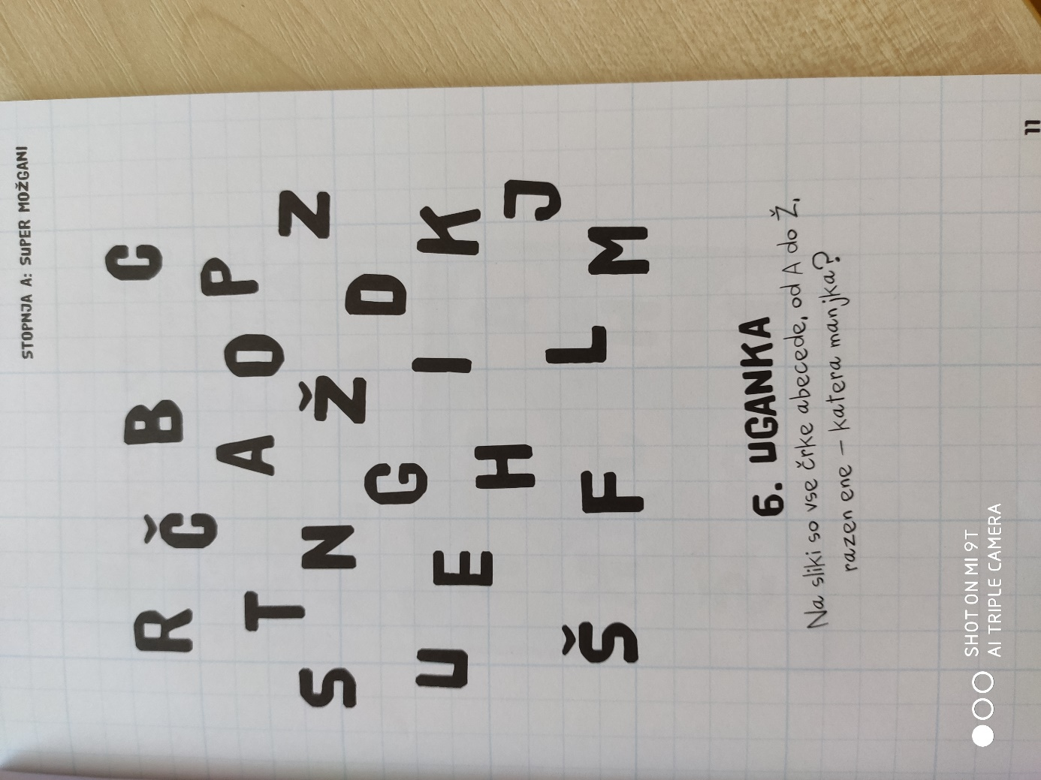

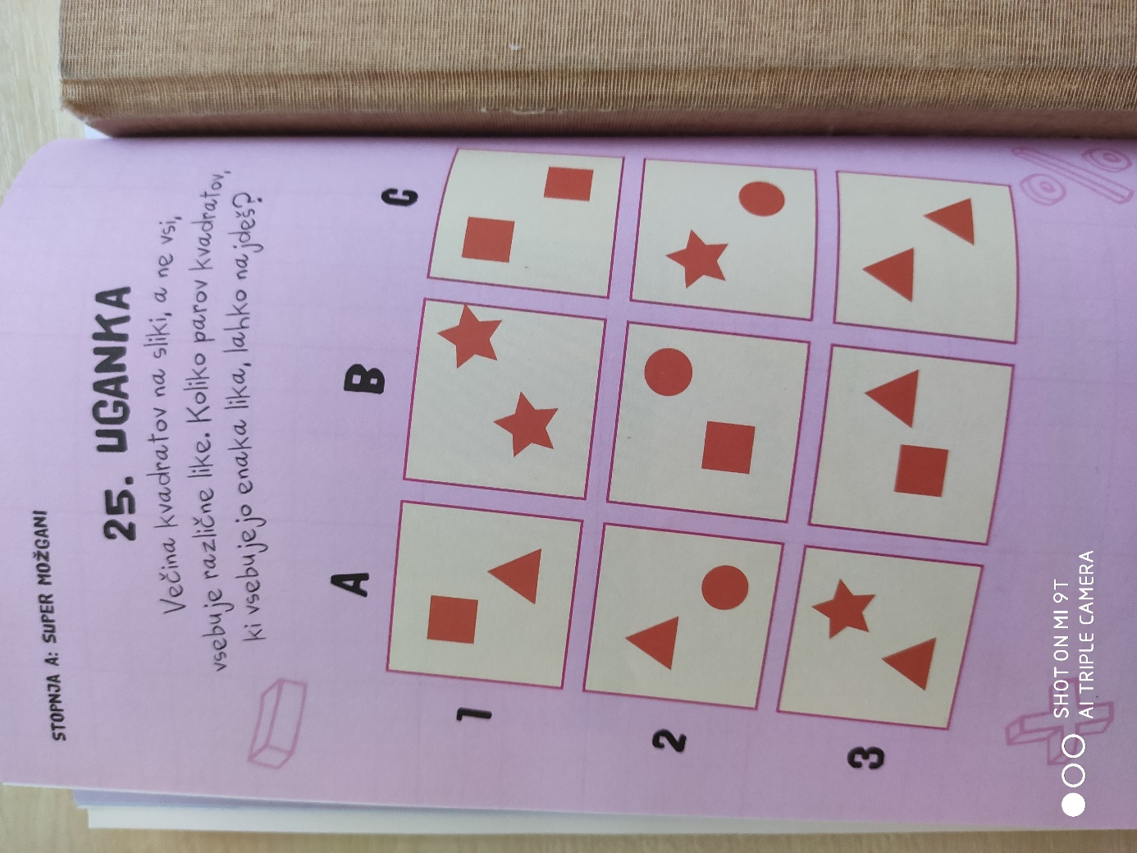

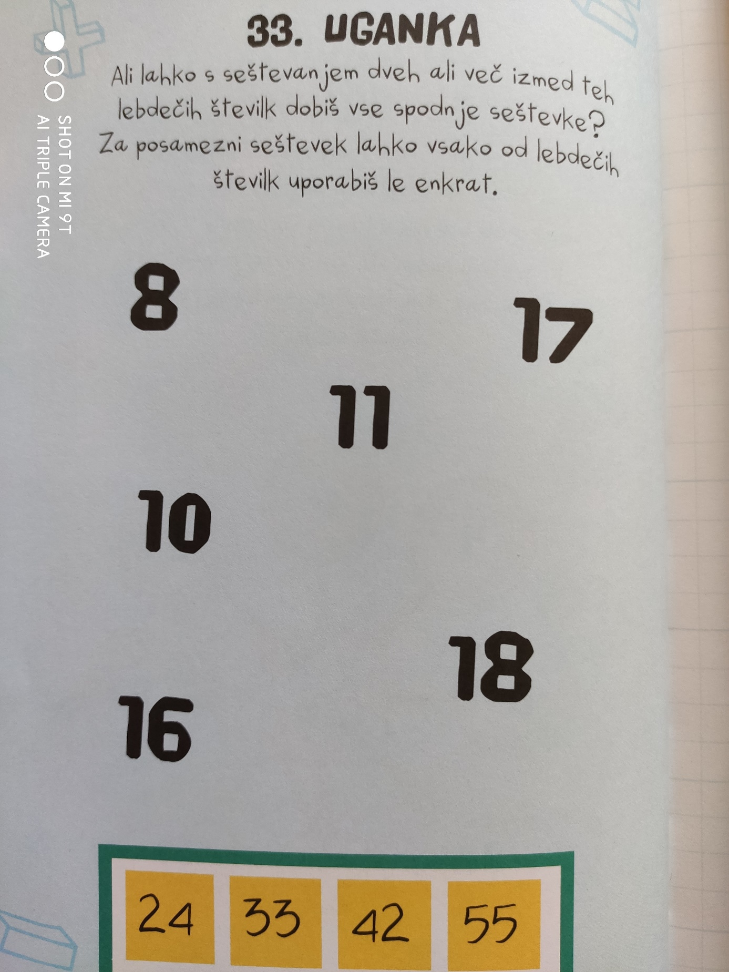

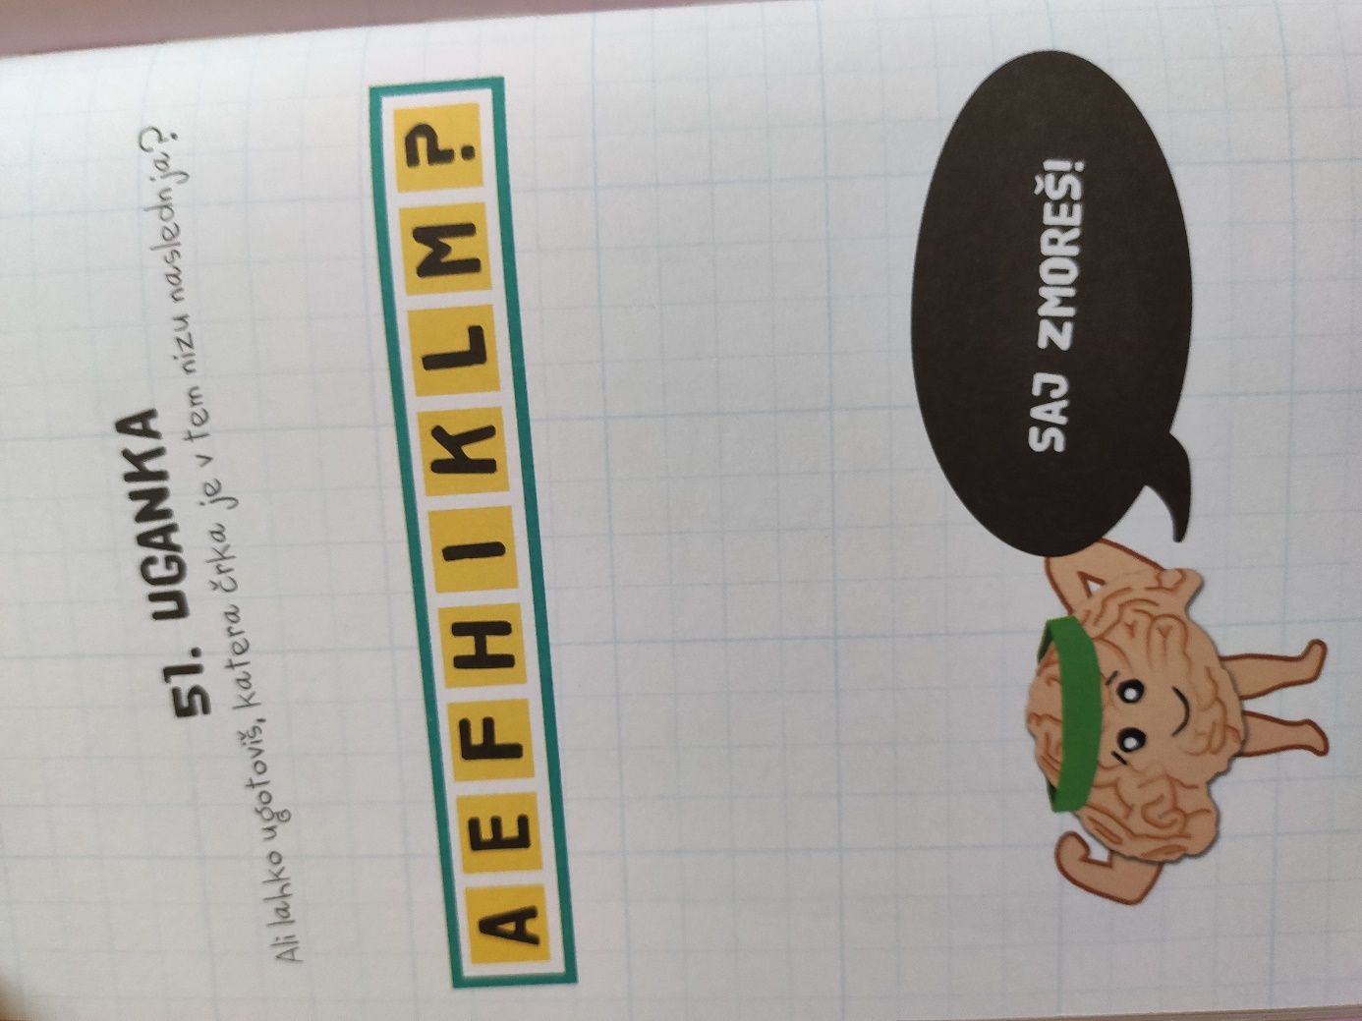

Rešitve:
6. uganka: črka V

25. uganka: 1par A1-B3

33. uganka:
24 = 8 + 16
33 = 16 + 17
42 = 8 + 16 + 18

51. uganka: N – niz je sestavljen iz nezaobljenih velikih tiskanih črk po abecednem vrstnem redu.

